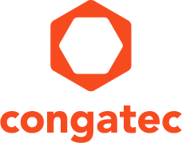

【プレスリリース】
2024年1月16日
報道関係各位

コンガテック、工場をデジタル化するためのハイパフォーマンス コンピューティング エコシステムを出展

AIからセキュアな接続まで - スマート工場向けの革新的な組込みプラットフォーム

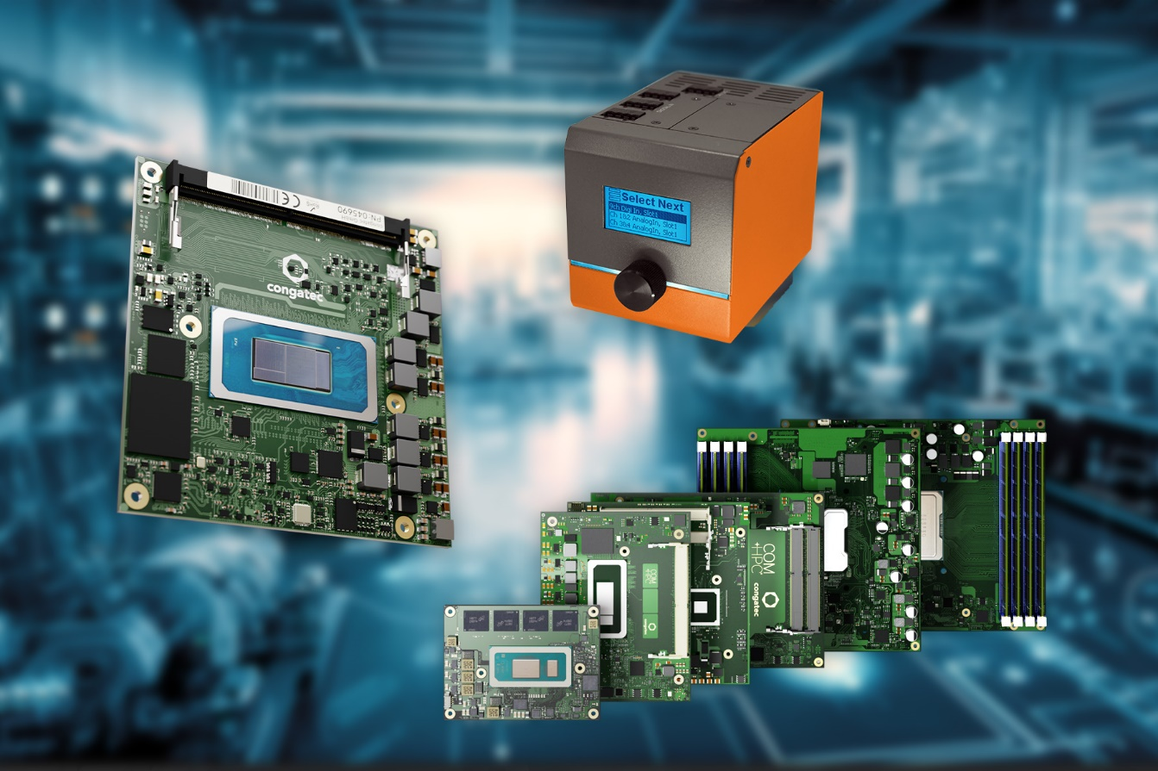

組込み、およびエッジ コンピューティング テクノロジーのリーディング ベンダーであるコンガテック（congatec）は、1月24日から26日まで東京ビッグサイトで開催される Factory Innovation Week（西棟 ブース番号 W54-70）において、工場をデジタル化するためのハイパフォーマンス エコシステムを展示します。 展示内容は高度なコンピューター・オン・モジュールにフォーカスし、スマートファクトリー機器やインテリジェント ロボット アプリケーション向けのハイパフォーマンス プラットフォームのほか、スマートファクトリーにおける IT/OT コンバージェンスのための堅牢なエッジサーバーやセキュアな接続ソリューションなどです。

展示のハイライト:
ハイパフォーマンス COM-HPC エコシステム
コンガテックの展示のハイライトは、ハイパフォーマンス エッジ アプリケーションを実現する COM-HPC モジュールの完全なエコシステムです。 最近、COM-HPC 1.2 規格が承認されたことにより、COM-HPC は低消費電力サーバーからハイエンド サーバーに至るまでのアプリケーションにとって、最もスケーラブルでパワフルな規格となりました。 第13世代 インテル Core プロセッサー（コードネーム Raptor Lake）を搭載したコンガテックの COM-HPC Mini モジュールは、クライアント レベルにおけるハイエンドの組込みおよびエッジ コンピューティングの主要なベンチマークとなります。 このスモール・フォーム・ファクター規格により、自律移動ロボット（AMR）などのスペースに厳しい制約のあるソリューションにおいても、パフォーマンスの大幅な向上と非常に多くの新しい高速インターフェースを利用することができます。 これによって、製品ファミリー全体を新しい PICMG 規格に移行することができるようになりました。

AIエッジのアップグレード
さらに、インテル Core Ultra プロセッサー（コードネーム Meteor Lake）を搭載した、最新のCOM Express Compactモジュールも展示します。 ヘテロジニアスなコンピューティング エンジンのユニークな組み合わせを搭載した新しいモジュールは、要求の厳しいエッジで AIワークロードを実行するのに理想的です。 インテグレートされたインテル AI Boost Neural Processing Unit（NPU）により、x86ベースのシステムに人工知能をインテグレーションすることが容易になりました。 新しいインテル Core Ultra プロセッサーを搭載したコンピューター・オン・モジュールのターゲット アプリケーションは、パワフルな AI機能を備えたハイパフォーマンス リアルタイム コンピューティングを必要とするスマート ファクトリー アプリケーションです。 一例として、検査システムや固定ロボットアーム、自律移動ロボット（AMR）などがあります。

セキュア IoT エッジコネクタ
コンガテックは、初期の生産プロセスのデジタル化から、エッジで収集したデータの直接利用や、追加的な処理に至るまで、スマートファクトリーのプロセス全体をカバーする新しいデジタル化ソリューションも発表します。 この IoT エッジコネクタにより、セキュアな OT/IT 接続が可能になり、別の生産部門や場所にまたがる OT システムを統合することもできます。

このソリューションは、産業用途向けのコンパクトでアプリケーションレディのシステムとして利用でき、物理インターフェースをフレキシブルに選択することができます。 システムのコンフィグレーションは簡単でプログラミングの必要はなく、個々のソリューション モジュールは簡単なパラメーター設定後にそのまま使用できます。 そのため、柔軟なデジタル化ソリューションを求めている機械メーカーやシステム インテグレーター、製造メーカーにとって理想的なものとなっています。

コンガテックが Factory Innovation Week 2024（1月24日～26日）、西棟 ブース W54-70 で展示する内容の詳細については、以下のサイトをご覧ください。
https://www.congatec.com/jp/congatec/events/factory-innovation-week/

##

コンガテック（congatec）について
コンガテック（congatec）は、組込み、およびエッジコンピューティング製品とサービスにフォーカスした、急速に成長しているテクノロジー企業です。 ハイパフォーマンス コンピューターモジュールは、産業オートメーション、医療技術、ロボティクス、テレコミュニケーション、その他の多くの分野の幅広いアプリケーションやデバイスで使用されています。 当社は、成長する産業ビジネスにフォーカスする、ドイツのミッドマーケットファンドである株主のDBAG Fund VIIIに支えられており、これらの拡大する市場機会を活用するための資金調達とM&Aの実績があります。 また、コンピューター・オン・モジュールの分野では、世界的なマーケットリーダーであり、新興企業から国際的な優良企業まで優れた顧客基盤を持っています。
詳細については、当社のウェブサイトhttps://www.congatec.com/jp、またはLinkedIn、X、YouTubeをご覧ください。

Intel、Intelロゴ、およびその他のIntelマークは、Intel Corporation またはその子会社の商標です。

■本製品に関するお問合せ先
コンガテックジャパン株式会社 担当：山崎
TEL: 03-6435-9250
Email: sales-jp@congatec.com

■本リリースに関する報道関係者様からのお問合せ先
（広報代理）オフィス橋本 担当：橋本
Email: congatec@kitajuji.com

テキストと写真は、以下のサイトから入手することができます。
https://www.congatec.com/jp/congatec/press-releases.html

